Львівська
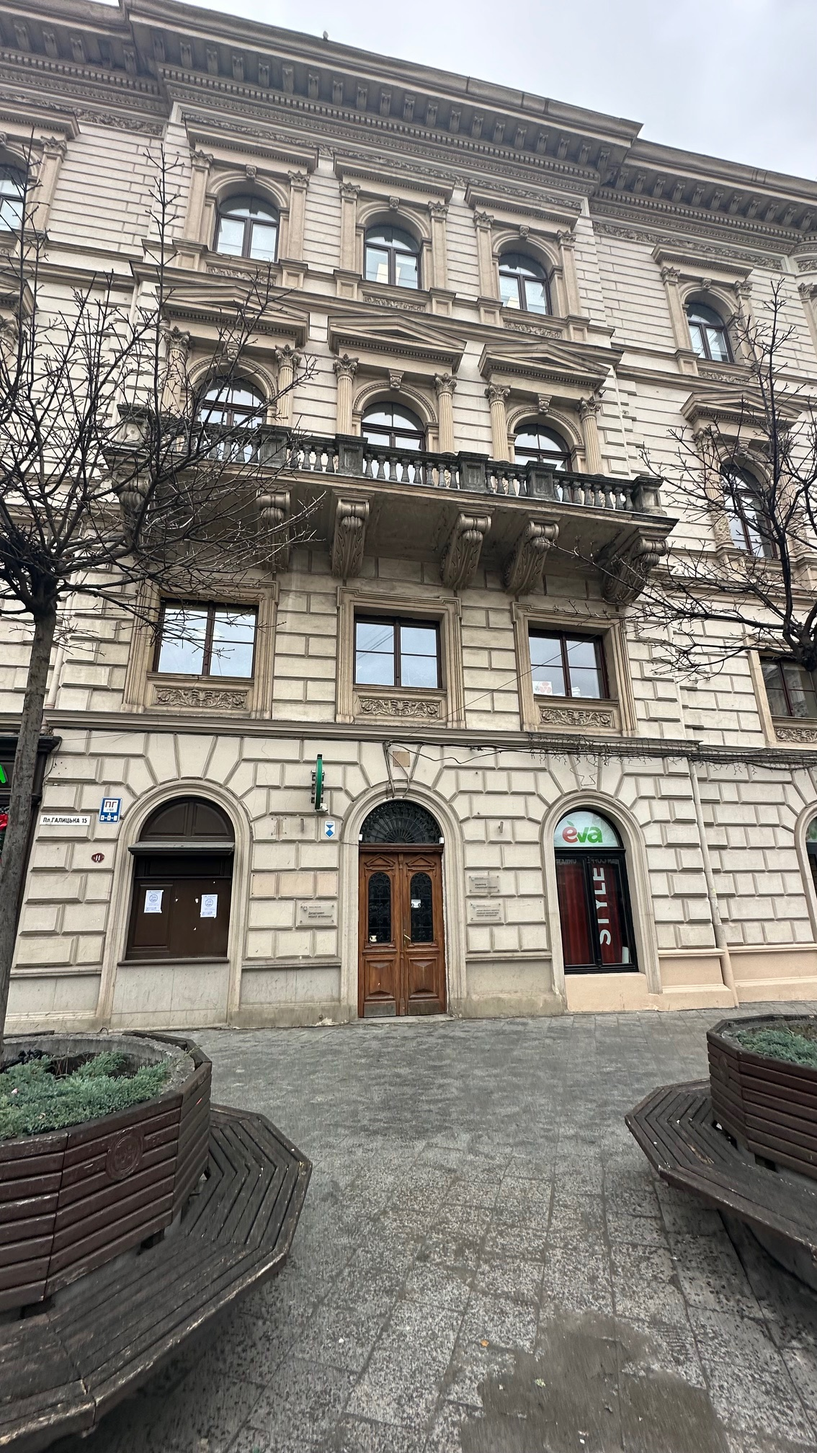
міська рада

СЛАВА УКРАЇНІ! ГЕРОЯМ СЛАВА!

₀ ₂

Звіт про роботу
Управління комунальної власності Департаменту економічного розвитку
Львівської міської ради у 2023 році

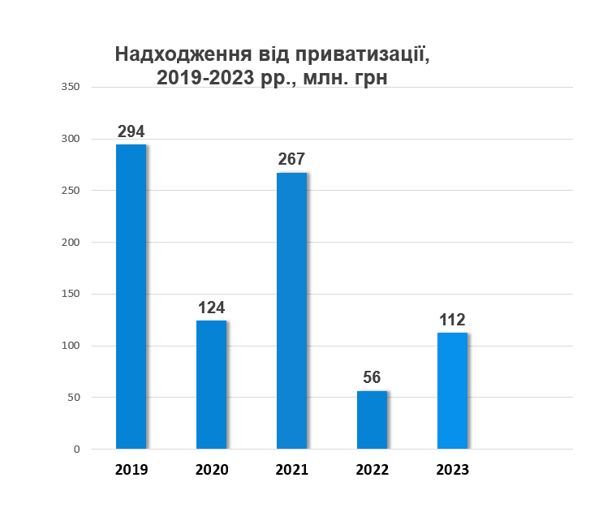
Приватизація комунального майна
Станом на 31 грудня 2023 року загальна кількість укладених договорів купівлі-продажу нежитлових приміщень/будівель комунальної власності Львівської міської територіальної громади склала 44.
Річне бюджетне завдання з надходження коштів від приватизації комунального майна встановлено в розмірі 80 млн грн.
Протягом 2023 року від приватизації комунального майна до місцевого бюджету надійшло понад 112 млн грн, що становить перевиконання річного плану на 40,8 %.
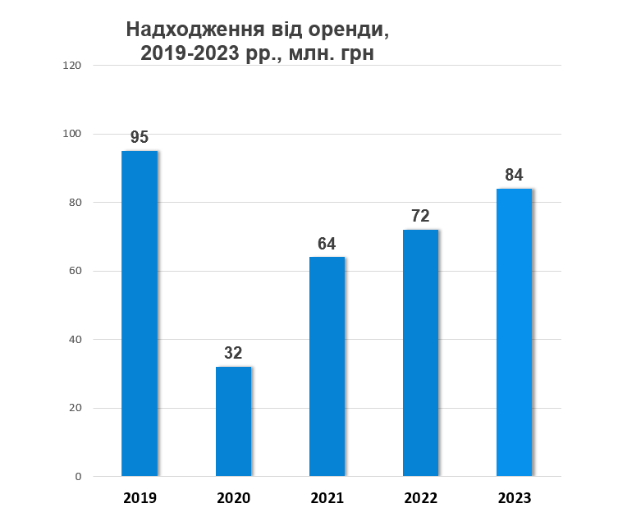

Оренда комунального майна
Станом на 31 грудня 2023 року загальна кількість чинних договорів оренди комунального майна становила 3 083.
Річне бюджетне завдання з надходження коштів від оренди комунального майна встановлено в розмірі 71 млн грн.
Протягом 2023 року від оренди комунального майна до місцевого бюджету надійшло 84 млн грн, що становить перевиконання річного плану на 18,1 %.

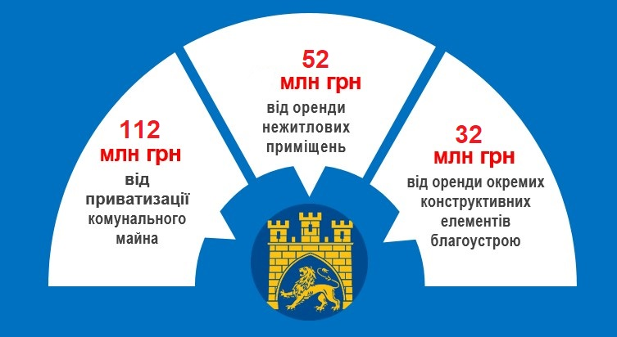

Таким чином, у 2023 році Управління забезпечило перерахування до місцевого бюджету коштів, отриманих від приватизації та оренди комунального майна Львівської міської територіальної громади у розмірі 196 561,7 тис. грн.
БЛОК: ПРИВАТИЗАЦІЯ МАЙНА, ЩО Є ВЛАСНІСТЮ ТЕРИТОРІАЛЬНОЇ ГРОМАДИ М.ЛЬВОВА

- Формування та затвердження переліків об’єктів, які підлягають / не підлягають приватизації.

  - Перелік об’єктів, які підлягають приватизації способом аукціону.

30.06.2022 року Львівською міською радою прийнято ухвалу №2199 “Про затвердження Переліку об’єктів малої приватизації комунальної власності Львівської міської територіальної громади, які підлягають приватизації способом аукціону”.

Протягом 2023 року ухвала від 30.06.2022 № 2199, за рішенням сесій Ради, була доповнена 35 об’єктами та налічувала 136 об’єктів, які підлягають приватизації способом аукціону (частина з яких відчужена за результатами аукціонів 2022-2023 років)
https://www8.city-adm.lviv.ua/inTEAM/Uhvaly.nsf/(SearchForWeb)/A2267D08B7F4A12AC2258879003B4617?OpenDocument) .
Значна частина об’єктів, що підлягають приватизації способом аукціону була включена у 2023 році в Перелік за заявами орендарів таких об’єктів або ж потенційних покупців. В переважній більшості в Перелік, затверджений ухвалою від 30.06.2022 № 2199 (зі змінами), були включені (доповнені) дрібні і малоліквідні об’єкти нерухомого майна, зокрема зі 35-ти об’єктів 28 об’єктів площею до 60 кв. м.

  - Перелік об’єктів, які підлягають приватизації способом викупу.

04.11.2021 Львівською міською радою була прийнята ухвала № 1607 “Про затвердження Переліку об’єктів малої приватизації комунальної власності Львівської міської територіальної громади, які підлягають приватизації способом викупу”:
https://www8.city-adm.lviv.ua/inTEAM/Uhvaly.nsf/(SearchForWeb)/68A59C5C1A18DA21C225879000275425?OpenDocument.
У 2023 році до Переліку було включено 1 об’єкт, а саме: нежитлове приміщення мезоніну загальною площею 22,8 кв. м на вул. Ф.Ліста, 6 (ухвала від 02.03.2023 № 2982).
Зазначений об’єкт включений до Переліку об’єктів малої приватизації комунальної власності Львівської міської територіальної громади, які підлягають приватизації способом викупу, оскільки орендарем такого об’єкту здійснено поліпшення орендованого майна, які неможливо відокремити від відповідного об’єкта без заподіяння йому шкоди, в розмірі не менш як 25 % ринкової вартості майна, визначеної суб’єктом оціночної діяльності для цілей оренди майна. Згода на здійснення таких невід’ємних поліпшень була надана орендарю рішенням виконавчого комітету, зокрема:
- рішення від 18.12.2020 № 1189 “Про надання згоди на здійснення невід’ємних поліпшень орендованого майна на вул. Ф. Ліста, 6”.
На підставі рішення виконавчого комітету про надання згоди на здійснення невід’ємних поліпшень орендованого майна видано відповідний наказ Управління.

  - Перелік об’єктів права комунальної власності Львівської міської територіальної громади, які не підлягають приватизації.

У 2023 році Перелік об’єктів права комунальної власності Львівської міської територіальної громади, які не підлягають приватизації (затверджений ухвалою від 23.12.2021 № 1854) доповнений 3 об’єктами:
- будівля диспетчерського пункту під літерою "А-1" на вул. Стрийській,109 загальною площею 195 кв. м.;
- громадський будинок з господарськими (допоміжними) будівлями та спорудами під літерою "А1" на вул. Галицька, 12-а у м. Винники загальною площею 516,7 кв. м.;
- будівля під літерою "А-3" на вул. Каліча Гора, 5 загальною площею 1352,0 кв. м.
Станом на кінець 2023 року вищезгаданий Перелік налічує загалом 8 об’єктів:
https://www8.city-adm.lviv.ua/inTEAM/Uhvaly.nsf/(SearchForWeb)/8E18822828632FB0C22587C100430F8A?OpenDocument
До Переліку включені об’єкти, приватизація яких не заборонена законодавчими актами у сфері приватизації, однак саме ці об’єкти нерухомого майна ЛМТГ необхідні для забезпечення в майбутньому виконання функцій місцевого самоврядування, в тому числі для забезпечення функціонування амбулаторій сімейної медицини, спортивних гуртків, секцій, установ дитячо-юнацьких та молодіжних клубів, для розміщення органів місцевого самоврядування, рекреаційних зон, навчальних центрів тощо.

Оприлюднення Переліку об’єктів, які підлягають приватизації.
На виконання ЗУ “Про приватизацію державного і комунального майна”, працівниками управління, у встановлених законодавством термін, оприлюднено в “Прозорро.Продажі” інформацію щодо 39 об’єктів малої приватизації комунальної власності Львівської міської ради, які включені в Переліки об’єктів, що підлягають приватизації способом аукціону чи викупу:
https://mayno.lviv.ua/aukcionyprozorro/perelik-obyektiv-shcho-pidlyagayut-pryvatyzaciyi
Щодо кожного з об’єктів підготовлено доволі значний пакет документів, який включає:
- технічну документацію на об’єкт;
- документи, шо посвідчують право власності;
- договір оренди (за наявності);
- фотографічне зображення об’єкта.
Вказані документи завантажені та оприлюдненні в електронній торговій системі щодо кожного об’єкта, який включений до одного із Переліків. Також щодо кожного об’єкта вказана інформація щодо балансоутримувача, наведена коротка характеристика об’єкта, фотофіксація. Інформація розміщена з метою більш детального ознайомлення потенційних покупців з об’єктами приватизації.

- Процедура приватизації.

У 2023 році управлінням через “Прозорро.Продажі” оголошено 30 аукціонів щодо приватизації об’єктів малої приватизації Львівської міської територіальної громади.
За результатами оголошених 30 аукціонів:
● 20 об’єктів продані на 1-му етапі ( аукціон з умовами і без умов);
● 8 об’єктів - на 2-му етапі (аукціон зі зниженням стартової ціни - 50%);
● 2 об’єкти - на 3-му етапі (голландський аукціон).

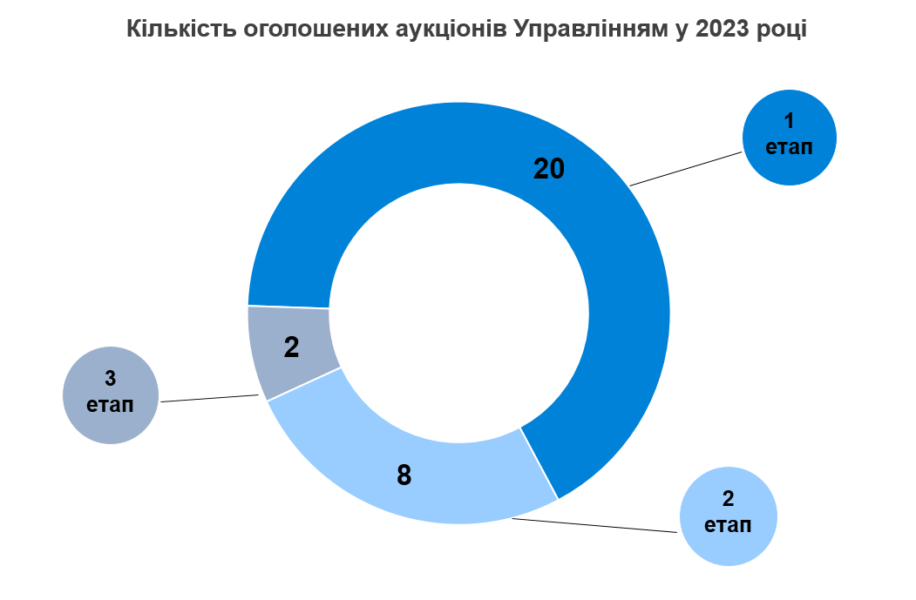
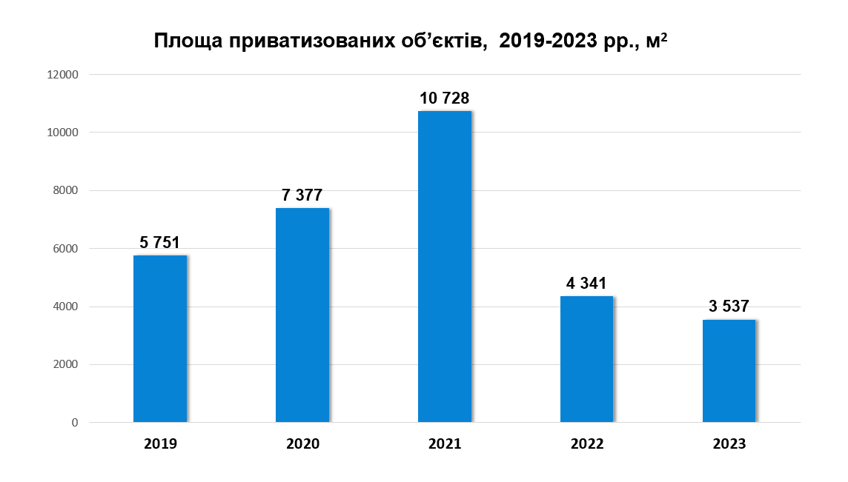

Найбільша кількість учасників змагалися за лоти:

https://prozorro.sale/auction/SPE001-UA-20230203-15320/ - 10 учасників
(нежитлові приміщення 1-го поверху загальною площею 36,2 кв. м., вул. Стрийська, 76)

https://prozorro.sale/auction/SPE001-UA-20230402-44619/ - 9 учасників
(нежитлові приміщення 1-го поверху загальною площею 64,5 кв. м., вул. Зелена, 7)

https://prozorro.sale/auction/SPE001-UA-20221225-03425/ - 7 учасників
(нежитлове приміщення 1-го поверху (гараж) загальною площею 18,8 кв. м., вул. Мучна, 65)

Найдорожчі об’єкти приватизації:

https://prozorro.sale/auction/SPE001-UA-20230608-60112/ - 25 000 002 грн.
(нежитлові приміщення у підвалі, на 1-му поверсі та на антресолі загальною площею 550,2 кв. м. за адресою: м. Львів, вул. Б.Хмельницького, 11)

https://prozorro.sale/auction/SPE001-UA-20230324-07165/ - 17 600 000 грн.
(нежитлові приміщення загальною площею 847,2 кв. м. за адресою: м. Львів, вул. Донецька, 16)

https://prozorro.sale/auction/SPE001-UA-20230402-44619/ - 16 000 100 грн.
(нежитлові приміщення загальною площею 64,5 кв. м. за адресою: м. Львів, вул. Зелена, 7)

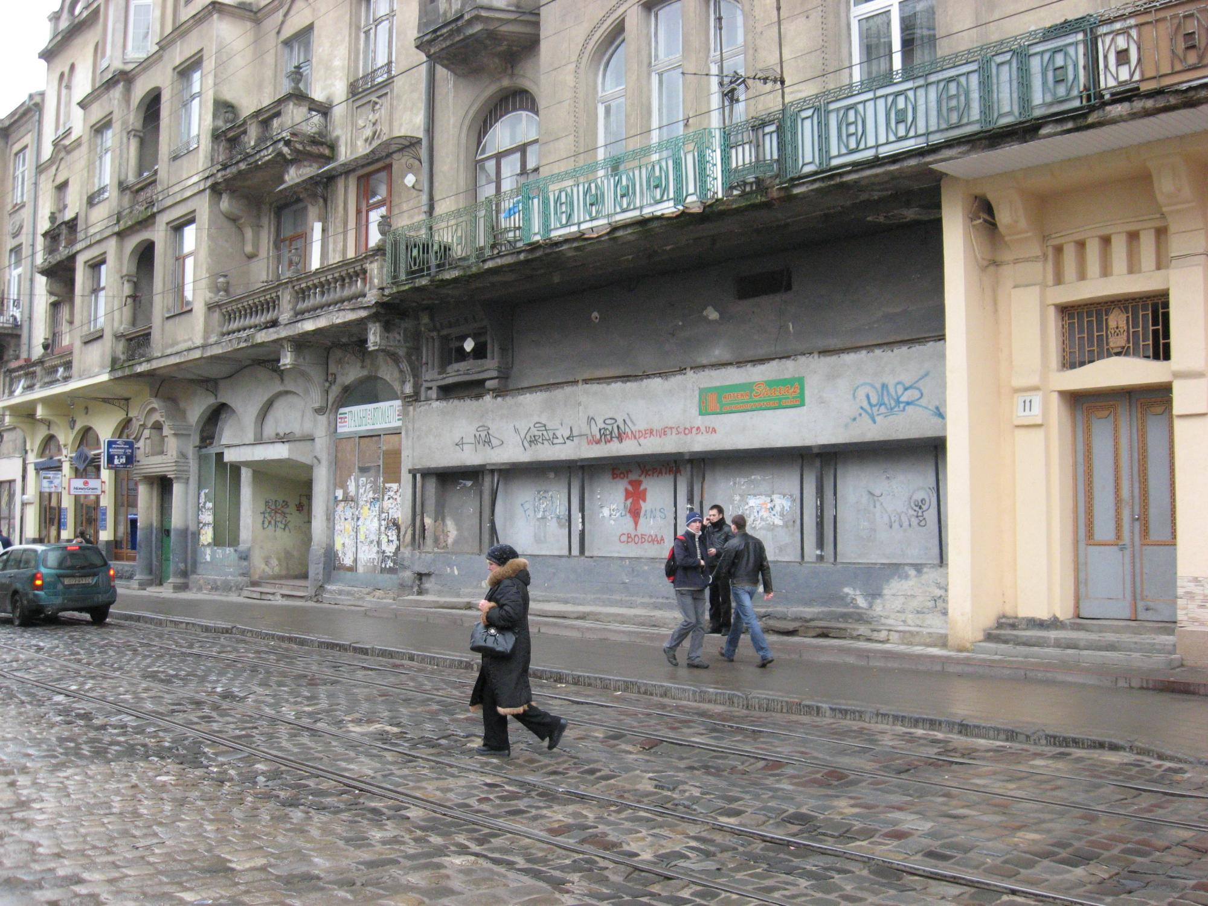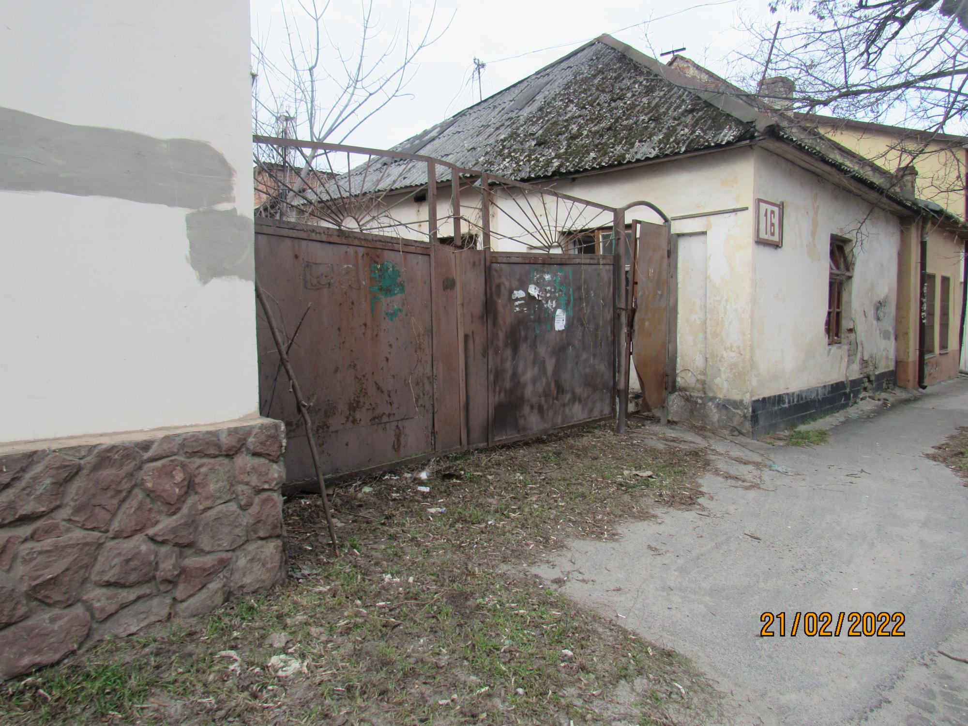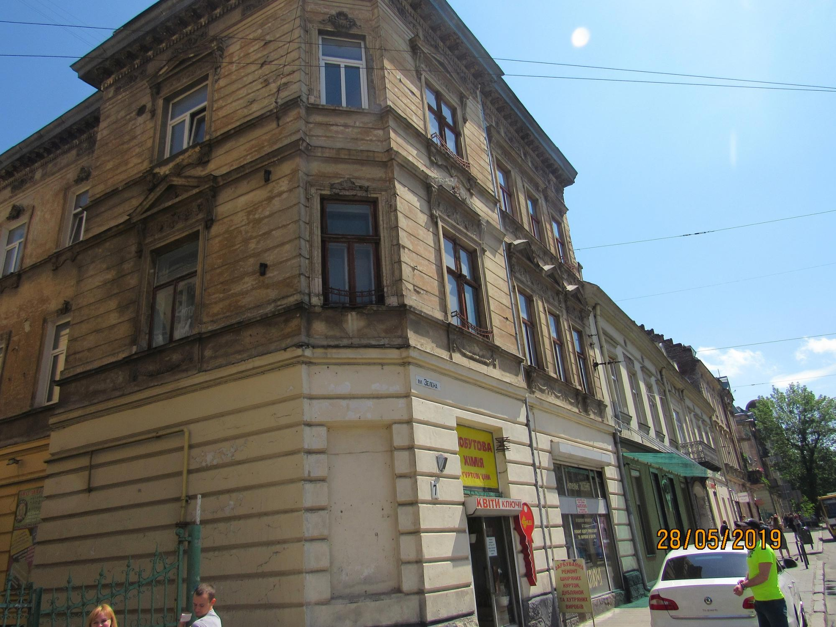
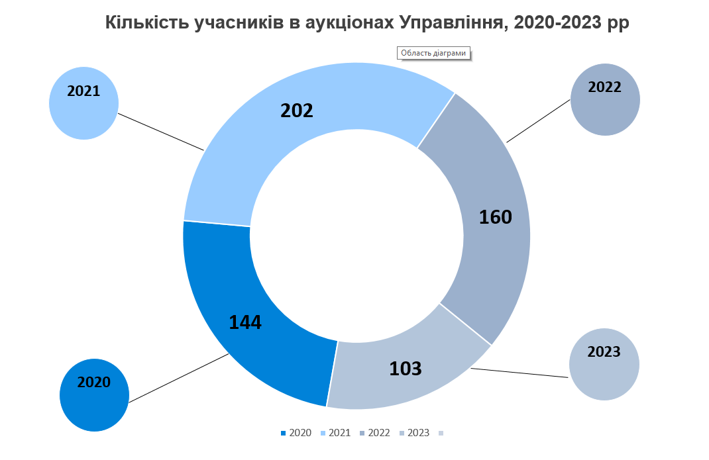

У 2023 році приватизовано 44 об’єкти (укладено 44 договори купівлі-продажу способом аукціону/викупу):

- 42 договори купівлі-продажу за результатами проведених електронних аукціонів;

- 2 договори купівлі-продажу способом викупу (на підставі рішень виконавчого комітету Львівської міської ради, у зв’язку з здійсненими невід’ємними поліпшеннями в нежитлових приміщеннях у підвалі загальною площею 62,8 кв. м за адресою: м. Львів, вул. Грюнвальдська, 3 та в нежитловому приміщенні у напівпідвалі загальною площею 14,6 кв. м за адресою: м. Львів, вул. В.Кубійовича, 18).

За результатами укладених у 2023 році договорів купівлі-продажу (на підставі проведених аукціонів) відбулося підвищення ціни від стартової на першому аукціоні на 57 %.

4. Фінансові результати від приватизації за 2023 рік.

Протягом 2023 року управління комунальної власності забезпечило надходження кошів від приватизації нежитлових приміщень Львівської міської територіальної громади:

- до місцевого бюджету 112686,2 тис. грн.
- до державного бюджету 22537,2 тис. грн.
В порівнянні з минулим 2022 роком надходження коштів від приватизації зросли на 56733,2 тис. грн до місцевого бюджету і 11346,2 тис. грн до державного бюджету. Ціна продажу об’єктів ЛМТГ на аукціонах за рахунок конкуренції між потенційними покупцями зросла на 57% (від стартової ціни на першому аукціоні). Це вкотре підтверджує, що прозора процедура приватизації та вичерпна інформація про об’єкт продажу суттєво збільшує кількість учасників аукціону та врази підвищує ціну продажу.

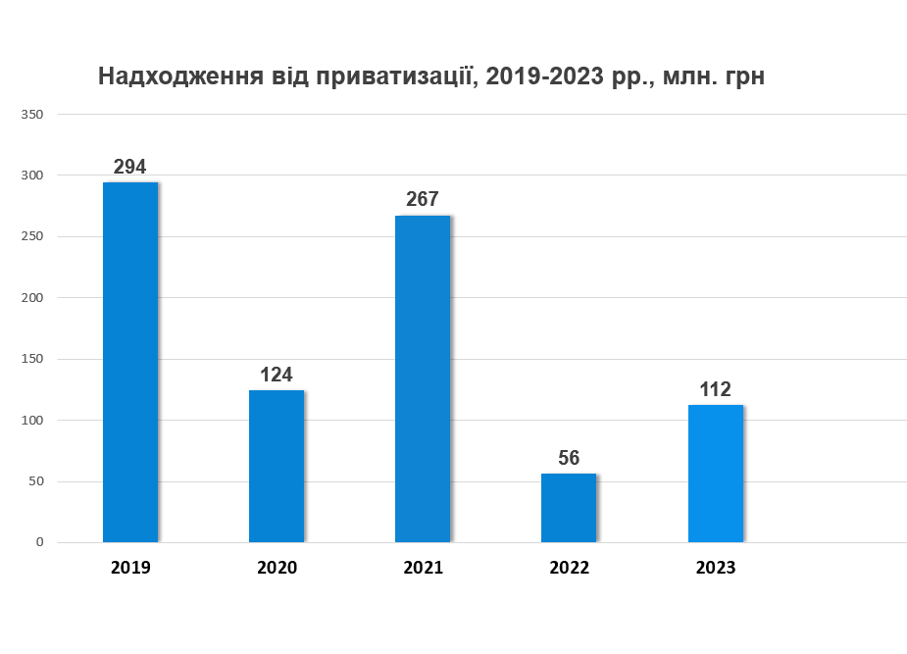
5. Процедура оцінки об’єктів комунальної власності Львівської міської територіальної громади

На виконання ухвали Львівської міської ради від 04.11.2021 № 1607 “Про затвердження Переліку об’єктів малої приватизації комунальної власності Львівської міської територіальної громади, які підлягають приватизації способом викупу” (зі змінами) та рішень судів, управлінням було забезпечено проведення 2 конкурсів з відбору суб’єктів оціночної діяльності, які були залучені до проведення оцінок об’єктів комунальної власності Львівської міської територіальної громади.

Зокрема, конкурси з відбору суб’єктів оціночної діяльності були оголошені щодо об’єктів:
- вул. Ф.Ліста, 6 (нежитлове приміщення мезоніну загальною площею 22,8 кв. м). Конкурс з відбору суб'єкта оціночної діяльності по цьому об'єкту відбувся та визначено переможця.

- вул. Болгарська, 4 (будівля “Т-1” загальною площею 99,4 кв. м). Конкурси з відбору суб'єкта оціночної діяльності по цьому об'єкту вважаються таким, що не відбулися, відповідно до п.8 розділу III Положення про конкурсний відбір суб’єктів оціночної діяльності затвердженого наказом ФДМУ від 31.12.2015 № 2075 і зареєстрованого в Міністерстві юстиції України 15.01.2016 за № 60/28190 (зі змінами), у зв’язку з чим конкурс оголошено повторно.

6. Оприлюднення інформації про результати приватизації об’єктів малої приватизації комунальної власності Львівської міської територіальної громади
Управління комунальної власності здійснює, відповідно до законодавства, комплекс заходів щодо забезпечення прозорості приватизації, висвітлення приватизаційних процесів шляхом оприлюднення інформації на офіційних веб-сайтах органу місцевого самоврядування та органу приватизації, зокрема управлінням оприлюднено інформацію про результати приватизації об’єктів малої приватизації Львівської міської територіальної громади на сайті управління https://mayno.lviv.ua/normatyvno-pravova-baza/pryvatyzaciya та на сайті Львівської міської ради https://city-adm.lviv.ua/public-information/offices/upravlinnia-komunalnoi-vlasnosti/pryvatyzatsiia-obiektiv-maloi-pryvatyzatsii-komunalnoi-vlasnosti-lvivskoi-mth.
Також на сайті управління опублікований Перелік об’єктів комунальної власності Львівської міської територіальної громади, що підлягають приватизації https://mayno.lviv.ua/aukcionyprozorro/perelik-obyektiv-shcho-pidlyagayut-pryvatyzaciyi.

7. Ініціативи управління комунальної власності в регулюванні процесів приватизації.

З метою вдосконалення процесів приватизації об’єктів малої приватизації комунальної власності Львівської міської територіальної громади та з урахуванням вимог часу, управлінням було підготовлено наступні ініціативи:

- щодо врегулювання питання приватизації/оренди приміщень комунальної власності Львівської міської територіальної громади, які розташовані у підвальних і напівпідвальних поверхах та які потенційно можуть бути використані як найпростіші укриття на період дії правового режиму воєнного стану на території Львівської міської територіальної громади (ухвала від 28.09.2023 № 3901);

- з метою збільшення надходжень до державного та місцевого бюджетів, узгодження норм приватизаційного та пам’ятко-охоронного законодавства ініційовано зміни до Закону України “Про приватизацію державного та комунального майна” шляхом виключення абз. 12 ч. 2 ст. 4 ЗУ “Про приватизацію державного та комунального майна” (об’єкти архітектури національного значення) (лист від 15.11.2023 за № 2302-вих-140742 адресований Голові Комітету з економічного розвитку Верховної Ради України).

8. Заходи щодо висвітлення приватизаційних процесів та їх удосконалення.

- з метою врегулювання єдиних підходів у сфері управління комунальним майном, оновлення нормативної бази у сфері розпорядження комунальним майном взято участь в діалоговому заході з питань ефективного управління комунальним майном в громадах, організованому Асоціацією міст України (25-26 жовтня, м. Ужгород) та запропоновано візію розвитку удосконалення процесів приватизації комунального майна територіальних громад в Україні. Для участі в діалоговому заході було підготовлено презентацію на тему “Наші успіхи в “Прозорро.Продажі”, представники управління взяли участь в панельних дискусіях з питань приватизації та обліку комунального майна територіальних громад України. Асоціацією міст України за результатами Діалогового заходу скеровано лист від 07.11.2023 за №5-1071/23 заступнику Голови Комітету з питань економічного розвитку, Голові підкомітету регулювання публічних закупівель та ефективного управління державним та комунальним майном Верховної Ради України Олексію Мовчану для впровадження на законодавчому рівні напрацювань, в тому числі запропонованих командою управління комунальної власності;
- управлінням спільно з “Прозорро.Продажі”, представниками покупців та операторів електронних майданчиків презентовано успішний кейс Львівської міської ради та представлено результати приватизації (Львівська міська територіальна громада - перший ОМС, який отримав 1 млрд. гривень надходжень), які стали можливим завдяки використанню конкурентного способу приватизації, ефективності команди управління комунальної власності, в тому числі відділу реформування власності, вмінням швидко та якісно реалізувати ідеї, які підвищують ефективність роботи управління та Львівської міської ради в цілому. Захід відбувся в м. Львові в травні 2023р.
- представниками управління, на запрошення “Прозорро.Продажі”, взято участь в події "5 років реформі малої приватизації: від першого аукціону до 14 млрд гривень у бюджети". На події представники управління комунальної власності поділилися досвідом використання “Прозорро.Продажі” в процесі розпорядженням майном. Захід відбувся в м. Києві в червні 2023р.
- взято участь у засіданні секторальної мережі з питань земельних відносин та комунального майна на тему “Приватизаційні процеси комунальної власності громад”, організатором якого була Асоціація міст України.

9. Досягнення управління комунальної власності у сфері приватизації комунального майна Львівської територіальної міської громади
Досягнення за 5 років
За результатами рейтингу громад, які найактивніше впроваджували малу приватизацію комунального майна в “Прозорро.Продажі”, Львів посів перше місце (рейтинг складений на основі відкритих даних з публічного модуля аналітики bi.prozorro.sale). Львів за 5 років (з 2018 року до червня 2023 року) провів найбільшу кількість електронних аукціонів – 364 (Харків — 181, Одеса і Дніпро — по 91 кожна, Київ — 88) за результатами яких отримав понад 1 млрд грн. доходу, що в свою чергу дало можливість зайняти і перше місце в рейтингу громад за рівнем доходу у сфері приватизації (Львів — 1.05 млрд грн., Київ — 354.8 млн грн., Одеса — 189.1 млн грн., Житомир — 125.4 млн грн., Харків — 113.3 млн грн.).
Результати приватизації під час дії правового режиму воєнного стану
Згідно аналітики “Прозорро.Продажі” управління під час дії правового режиму воєнного стану реалізувало 65 активів та стало лідером за кількістю реалізованих активів під час дії воєнного стану (Київ — 49, Дніпро — 48, Кривий Ріг — 27, Одеса — 24)
https://www.facebook.com/story.php?story_fbid=777083607780430&id=100064363945335
Досягнення за 2023 рік
Видання Forbes Україна відзначило роботу Управління комунальної власності за 2023 рік в сфері малої приватизації як одну з найрезультативніших. Так, у 2023 році Львів посів друге місце за кількістю проведених електронних аукціонів серед органів місцевого самоврядування – 32 успішні аукціони. https://forbes.ua/news/mala-privatizatsiya-cherez-prozorroprodazhi-prinesla-33-mlrd-grn-za-rik-21122023-18066?fbclid=IwAR30OS9BCyD0pfcm3krsuTrPeFQ7DJLOkImMXvsApC0rUSxxXWnvHiV9X2Y

БЛОК: ОРЕНДА МАЙНА, ЩО Є ВЛАСНІСТЮ ТЕРИТОРІАЛЬНОЇ ГРОМАДИ М.ЛЬВОВА

  - Нормотворча робота

Управління комунальної власності виконує функції також орендодавця комунального майна.

З метою реалізації політики у сфері оренди комунального майна у звітному періоді управлінням здійснювались заходи щодо удосконалення правового регулювання орендних відносин.
Враховуючи норми чинного законодавства та з метою підтримки та консолідації військових зусиль держави, місцевого самоврядування, громадян та бізнесу, спрямованих на оборону України від військової агресії російської федерації, управлінням комунальної власності у 2023 році продовжено підтримку орендарів, які продовжують працювати в умовах воєнного стану шляхом звільнення від щомісячної орендної плати на підставі прийнятих Львівської міською радою документів:

- ухвали Львівської міської ради від 18.08.2022 № 2239 “Про окремі питання управління комунальним майном у зв’язку із введенням воєнного стану”;
- ухвали Львівської міської ради від 06.12.2022 № 2678 “Про внесення змін до ухвали міської ради від 22.04.2021 № 591 “Про окремі питання оренди майна львівської міської територіальної громади”.

Зокрема, орендна плата протягом 2023 року не нараховувалася 568 орендарям.

Для підтримки орендарів, які призвані на службу до лав ЗСУ, Львівською міською радою прийнято ухвалу від 14.12.2023 №4162 “Про внесення змін до ухвали міської ради від 18.08.2022 № 2239 № Про окремі питання управління комунальним майном у зв’язку із введенням воєнного стану”, яка звільняє таких орендарів від сплати орендної плати на час служби.
З метою збільшення надходження коштів від сплати орендної плати до міського бюджету, Львівською міською радою прийнято ухвалу від 27.12.2023 № 4298 “Про деякі питання оплати за користування комунальним майном у період воєнного стану”, якою відновлено нарахування орендної плати певним категоріям орендарів, це в свою чергу орієнтовно збільшить надходження орендної плати на 915 тис. грн.

Також прийнято ухвалу від 28.09.2023 № 3901 “Про окремі питання розпорядження об’єктами нерухомого майна комунальної власності Львівської міської територіальної громади на період дії правового режиму воєнного стану на території Львівської міської територіальної громади”, якою встановлено заборону на розпорядження комунальним майном на період дії воєнного стану.

1.2. Фінансові результати від оренди комунального майна ЛМТГ за 2023 рік.

Загалом, з 2007 року, з часу коли управління комунальної власності стало єдиним орендодавцем комунального майна, надходження до місцевого бюджету склали 909 млн. грн.
Ухвалою від 06.12.2022 № 2583 “Про бюджет Львівської міської територіальної громади на 2023 рік” завдання з надходження від орендної плати за користування майном, що перебуває в комунальній власності встановлено в розмірі 71 000 тис. грн.

Протягом 2023 року управління забезпечило надходження кошів від оренди нежитлових приміщень Львівської міської територіальної громади:

- до місцевого бюджету 83 875,5 тис. грн.
- до державного бюджету 16 775,0 тис. грн.

В порівнянні з минулим 2022 роком надходження коштів від оренди зросли на 11461,5 тис. грн до місцевого бюджету і 2292,2 тис. грн до державного бюджету

Загальна сума доходів місцевого бюджету від орендної плати за користування комунальним майном у звітному періоді складалася з надходжень, зазначених у таблиці 1.1.

Джерела надходження коштів до місцевого бюджету від орендної плати за користування комунальним майном у 2023 році

 | Таблиця 1.1
Надходження від орендної плати за користування майном, що перебуває в комунальній власності |  |  | Надходження, тис. грн | % виконання плану
Оренда нежитлових приміщень |  |  | 52 233,5 | 113,4 %
Оренда окремих конструктивних елементів благоустрою |  |  | 29 598,0 | 128,1 %
Оренда цілісних майнових комплексів |  |  | 2 044,0 | 108,9 %
Всього |  |  | 83 875,5 | 118,1 %

Динаміку надходження коштів від оренди за користування комунальним майном до місцевого бюджету за 2021, 2022 і 2023 роки наведено у таблиці 1.2.

 |  | Динаміка надходження коштів від оренди за користування майном, що перебуває в комунальній власності до місцевого бюджету
 | Таблиця 1.2
Період |  |  | План на рік, тис. грн |  | Надходження до місцевого бюджету за відповідний рік, тис. грн | Динаміка до відповідного періоду попереднього року, тис. грн
2021 рік |  |  | 70 900 |  | 63 566 | +31464
2022 рік |  |  | 72 100 |  | 72 414 | +8848
2023 рік |  |  | 71 000 |  | 83 875 | +11 461

На обсяги надходжень до місцевого бюджету у 2023 році вплинуло запровадження воєнного стану в Україні з 24.02.2022 року. Ухвалою Львівської міської ради орендарів звільнено від сплати орендної плати за користування майном, що перебуває у комунальній власності, за винятком окремих категорій.

Втрати від звільнення орендної плати за нежитлові приміщення за 2023 рік становлять 30 000,0 тис. грн.

Заборгованість з орендної плати по припинених договорах оренди станом на 01.01.2023 становила 13 398,0 тис. грн., яка протягом 2023 року зменшилась і на 31.12.2023 становить 11 897,0 тис грн. Борги з нарахування штрафних санкцій (неустойки) по припинених договорах оренди станом на 31.12.2023 становлять 11 821,0 тис. грн.

Найбільшими боржниками по припинених договорах оренди є:

- ТзОВ “Інтер-Лев” - 5 784,0 тис., що складає 27 % загальної суми боргу;
- ФОП Чижишин Д.А. – 4 139 тис., що складає 17 % загальної суми боргу;
- СПД Мачеус О.В. – 2 250 тис., що складає 9 % загальної суми боргу;
- ТзОВ “Доля” – 1183 тис., що складає 5 % загальної суми боргу;
- Мачеус В.В. - 1051 тис., що складає 4 % загальної суми боргу.

Заборгованість орендної плати по діючих договорах оренди станом на 31.12.2023 становить 11 897,0 тис. грн., борги з нарахування штрафних санкцій (неустойки) станом на 31.12.2023 становлять 7 441,0 тис. грн.

Найбільшими боржниками по діючих договорах оренди є:

- Укрзахідпроектреставрація - 10 849 тис., що складає 56,1 % загальної суми боргу;
- Аптека №49 - 1 287 тис., що складає 6,6 % загальної суми боргу;
- ТзОВ “Ксена” - 378 тис., що складає 2 % загальної суми боргу;
- Барчак А.А. - 319 тис., що складає 2 % загальної суми боргу;
- Львівське державне підприємство "Оптово-роздрібний магазин "Медтехніка №1" - 203 тис., що складає 1 % загальної суми боргу.

Станом на 31 грудня 2023 року загальна кількість чинних договорів оренди становила 3 096 шт. Детальна інформація про кількість чинних договорів наведена в таблиці 1.3

Інформація про загальну кількість і структуру договорів оренди протягом
2021 – 2023 років

Таблиця 1.3

Договори оренди | 2021 | 2022 | 2023
Укладені з бюджетними установами та іншими організаціями, що орендують приміщення на пільгових умовах | 662 | 613 | 583
Укладені з установами, що орендують приміщення на комерційних умовах | 953 | 966 | 968
Цілісних майнових комплексів | 8 | 7 | 7
Окремих конструктивних елементів | 1751 | 1633 | 1538
Всього договорів | 3374 | 3219 | 3096

У грудні 2023 року за 18 договорами, відображеними у рейтингу договорів з найбільшим розміром місячної орендної плати, нараховано 3 012,0 тис. грн орендної плати, що становить 172,75 грн. за 1 кв. м. та 52 % загального нарахування.
Рейтинг договорів оренди з найбільшим розміром орендної плати, тис грн
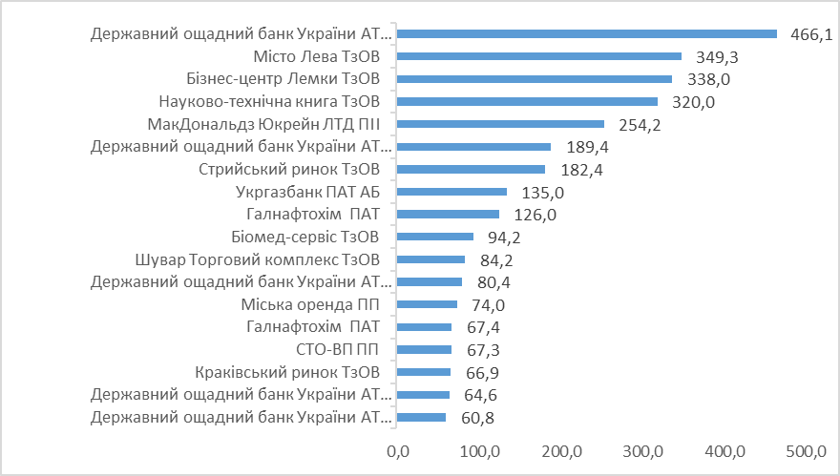

1.4. Загальна аналітика укладених та припинених договорів

У звітному періоді:

- продовжено 139 договорів оренди нерухомого майна на загальну суму місячної орендної плати 772,8 тис. грн.;
- укладено 99 договорів оренди нерухомого майна на загальну суму місячної орендної плати 572,0 тис. грн;
- припинено 125 договорів оренди нерухомого майна на загальну суму місячної орендної плати 556,4 тис. грн.
Інформацію щодо укладених, продовжених та припинених договорів оренди комунального майна впродовж 2023 року наведено у таблицях 1.4, 1.5 та 1.6

Інформація щодо укладених, продовжених та припинених договорів оренди нежитлових приміщень в 2023 році

Таблиця 1.4
Таблиця 1.5
Показник | Припинені договори | Укладені договори | Продовжені договори
Кількість договорів оренди нежитлових приміщень | 125 | 98 | 139
Площа орендованого майна, тис. м² | 13 | 9,8 | 11,99
Сума орендної плати, всього (за повний місяць), тис. грн | 556,4 | 572,0 | 772,8
Всього кількість договорів | 125 | 238
Всього, тис. грн | 556,4 | 1 344,8
Інформація щодо припинених договорів оренди
нежитлових приміщень в 2023 році

Причина припинення | Кількість договорів
За згодою сторін на підставі акту приймання-передачі | 67
Розірвання за рішенням суду | 12
Переможцем аукціону на продовження договору оренди стала інша особа ніж орендар | 3
Аукціон на продовження договору оренди визнано таким, за результатами якого об'єкт не було передано в оренду | 6
Передача об'єкта оренди на баланс орендарю | 27
Втрата цивільної правоздатності орендаря ( смерть фізичної особи) | 1
Приватизація об’єкта оренди шляхом продажу на аукціоні (шляхом викупу об’єкта орендарем) | 9
Всього договорів | 125
Сума орендної плати, всього (за повний місяць), тис. грн | 556
Площа орендованого майна, тис. м² | 13

Інформація щодо укладених та продовжених договорів оренди

Таблиця 1.6

Показник | Кількість укладених договорів | Загальна сума орендної плати за один місяць, тис. грн | Загальна площа, тис. кв. м | Середня вартість оренди одного квадратного метра без ПДВ, грн
Договори оренди, укладені за результатами аукціону (Перелік першого типу) | 49 | 725,04 | 2,88 | 251,75
Договори оренди, укладені без проведення аукціону (Перелік другого типу) | 49 | 662,55 | 7,21 | 91,89
Договори оренди, продовжені на аукціоні | 22 | 668,05 | 1,59 | 420,5
Договори оренди, продовжені без аукціону | 117 | 159,78 | 10,14 | 15,75
Продовжені на період воєнного стану, відповідно до п.5 Постанови № 634 | 120 | 300,82 | 14,73 | 20,43
Всього | 343 | 2408,15 | 35,92 | 822,89

1.5. Адміністрування сум забезпечувального депозиту

Договори оренди, укладені (переукладені) у звітному періоді, передбачали, що орендар у день підписання договору або напередодні його укладення повинен сплатити на рахунок орендодавця забезпечувальний депозит у розмірі 2-х місячних орендних плат, але не меншому, ніж розмір мінімальної заробітної плати станом на перше число місяця, в якому укладається цей договір.

У зв’язку з введенням воєнного стану на території України сума забезпечувального депозиту становить одна місячна орендна плата.

Протягом звітного періоду на рахунок управління комунальної власності зараховано забезпечувальні депозити у сумі 1 706 тис. грн., які акумулюються на окремих рахунках управління комунальної власності.

Забезпечувальний депозит орендодавець повертає орендарю після отримання акта повернення орендованого майна, підписаного без зауважень. У випадку наявності зауважень балансоутримувача або орендодавця з депозиту здійснюється вирахування відповідних сум у рахунок невиконаних зобов’язань орендаря із сплати пені, неустойки, орендної плати, платежів за договором про відшкодування витрат балансоутримувача, зобов’язань орендаря з компенсації суми збитків, завданих орендованому майну.

У разі відмови орендаря від підписання акта повернення з оренди майна у визначений договором строк або створення перешкод у доступі до орендованого майна представників балансоутримувача або орендодавця для складання такого акта, або непідписання в установлені строки договору оренди за результатами проведення аукціону на продовження, в якому орендар оголошений переможцем, орендодавець перераховує забезпечувальний депозит у повному обсязі до місцевого бюджету.

В 2023 році було повернуто забезпечувальні депозити орендарям в сумі 334,4 тис. грн. Крім того, зараховано забезпечувальний депозити в борг по орендній платі, пені, неустойці в сумі 122,6 тис. грн. та перераховано в заборгованість балансоутримувачу 14,1 тис. грн.

1.6. Підготовка та проведення аукціонів

1.6.1. Продовження договорів оренди (шляхом аукціону)

Протягом 2023 року у “Прозорро.Продажі” оголошено 29 аукціонів на продовження договору оренди комунального майна площею 2850,1 кв. м. загальною стартовою ціною 517991,52 грн. З оголошених аукціонів 22 (76%) аукціони відбулись (укладені договори оренди) на загальну площу 1588,6 кв. м, стартова орендна плата яких становила 317253,21 грн., 6 аукціонів не відбулося та 1 аукціон відбуватиметься в січні 2024 року.

Загальний розмір орендної плати за договорами оренди в результаті проведення аукціонів складає 668048,24 грн. з ПДВ, тобто зріс у 2,1 рази.

Серед учасників аукціонів найбільший попит мали аукціони, в яких цільове призначення об’єкта оренди було “для торгівлі товарами медичного призначення» та “для будь-якого цільового використання)”. Серед таких аукціонів слід відзначити аукціони з продовження договорів оренди, а саме:

- пл. Соборна, 9 - площа 85,2 кв. м., стартова орендна плата 41 519,74 грн. з ПДВ, в якому взяли участь 2 учасники (для будь-якого цільового використання). В результаті проведення аукціону орендна плата зросла до 63 000,00 грн. з ПДВ, тобто ціна об’єкта зросла у 1,5 рази (чинний орендар не скористався переважним правом на продовження договору оренди в ході аукціону), переможець аукціону – ТзОВ “Прикарпатські землі”.
https://prozorro.sale/planning/RGL001-UA-20220819-25093/
- вул. Виговського, 32 - площа 14,5 кв. м., стартова орендна плата 4 692,00 грн. з ПДВ в якому взяли участь 3 учасники (для торгівлі товарами медичного призначення). В результаті проведення аукціону орендна плата зросла до 10 000,02 грн. з ПДВ, тобто ціна об’єкта зросла більше ніж у 2 рази (чинний орендар - ДП “Фільман ГМБХ” скористався переважним правом на продовження договору оренди в ході аукціону).
https://prozorro.sale/planning/RGL001-UA-20230110-85981/
- пл. Ринок,11 - площа 31,7 кв. м., стартова орендна плата 69 831,34 грн. з ПДВ, в якому взяли участь 3 учасники (для будь-якого цільового використання). В результаті проведення аукціону орендна плата зросла до 375 555,00 грн. з ПДВ, тобто ціна об’єкта зросла більше ніж у 5 разів (чинний орендар – ТзОВ “Бізнес-центр Лемки” скористався переважним правом на продовження договору оренди в ході аукціону).
https://prozorro.sale/planning/RGL001-UA-20220926-11351/
- пл. Ринок,13 - площа 43,0 кв. м., стартова орендна плата 24 895,34 грн. з ПДВ, в якому взяли участь 4 учасники (для будь-якого цільового використання). В результаті проведення аукціону орендна плата зросла до 40 111,00 грн. з ПДВ, тобто ціна об’єкта зросла більше ніж у 1,5 рази (чинний орендар не скористався переважним правом на продовження договору оренди в ході аукціону), переможець аукціону – Лоза В.І.
https://prozorro.sale/planning/RGL001-UA-20220720-15034/

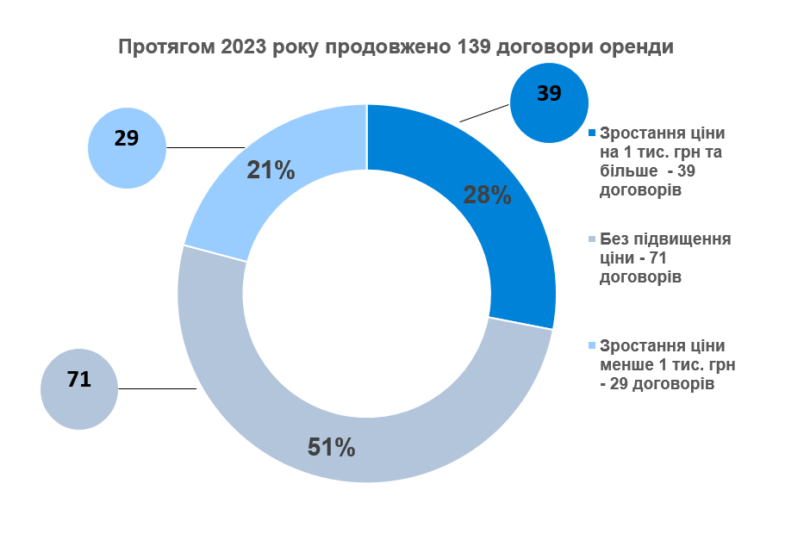

1.6.2. Укладення договорів оренди (шляхом аукціону)

Також протягом 2023 року управлінням було у “Прозорро.Продажі” оголошено 64 аукціони на оренду вільного комунального майна шляхом аукціону площею 3435,8 кв. м. загальною стартовою ціною 468 969,95 грн. З оголошених аукціонів 35 (55 %) аукціонів відбулись (укладено договори оренди) на загальну площу 1387 кв. м, стартова орендна плата яких становила 111 908,67 грн, 25 аукціонів не відбулось, 4 аукціони відбуватимуться в січні 2024.

Інформацію про кількість аукціонів з передачі в оренду та продовження договорів шляхом аукціону, проведених за участі двох і більше учасників, приріст орендної плати за наслідками проведених аукціонів наведено у таблицях 1.6 та 1.7

Інформація про проведені аукціони з оренди комунального майна та продовження договорів оренди в 2023 році
Таблиця 1.6

Вид аукціону | Кількість завер-шених успішних аукціонів | Кількі-сть аукціо-нів, у яких взяли участь 2 і більше учасни-ків | % аукціонів, у яких взяли участь 2 і більше учасників | Серед-ня кіль-кість учас-ників | Площа майна, м² | Старто-ва орендна плата, грн | Орендна плата за ре- зульта-тами аукціону, грн | Приріст орендної плати за результа- тами аукціону, грн | Приріст%
Передача | 35 | 20 | 57 | 2 | 1387 | 111 908,67 | 616 951,41 | + 505 042,74 | + 551
Продовже-ння | 22 | 5 | 23 | 3 | 1589 | 317253,21 | 668048,24 | +350795,03 | + 211
Загалом | 57 | 25 | 80 | 3 | 2976 | 429161,88 | 1284999,65 | 855837,77 | 762

Інформація про проведені Управлінням у 2023 році аукціони за видами
Таблиця 1.7

Вид аукціону | Кількість аукціонів | Ціна оренди, тис грн | Стартова ціна, тис грн | Різниця між стартовою ціною та ціною оренди, тис грн
Успішні аукціони, у тому числі: | 35 | 616951,41 | 111908,67 | + 505042,74
Успішні аукціони з єдиним учасником | 14 | 100193,93 | 104609,77 | - 4415,84
Аукціони із зниженням стартової ціни на 50%, у тому числі: | 9 | 407703,08 | 25160,75 | + 382542,33
Оренда майна орендарем, який єдиний подав заяву на участь в аукціоні із зниженням стартової ціни на 50 % | 3 | 5373,07 | 4861,21 | + 511,86
Аукціон за методом покрокового зниження стартової ціни (голландський аукціон) | 5 | 56517,46 | 63383,16 | -6865,7

Протягом 2023 року за 3 договорами, що укладені за результатами аукціону (відображено у переліку договорів з найбільшим розміром орендної плати), нараховано 435 тис. грн орендної плати, що становить 6 552,77 грн. за 1 кв.м.

Перелік договорів з найбільшим розміром орендної плати

- вул. У.Самчука, 12-а - площа 14,4 кв. м , стартова орендна плата 3441,60 грн з ПДВ. Результат аукціону: орендна плата зі стартової орендної плати зросла до 85 001,00 грн. з ПДВ, тобто ціна об’єкта зросла у 24,7 рази, переможець аукціону – ФОП Аренович І.М.

https://auction.prozorro.sale/LLE001-UA-20230202-21262

- вул. У.Самчука, 14-б - площа 24,9 кв. м, стартова орендна плата 5731,20 грн. з ПДВ. Результат аукціону: орендна плата зі стартової орендної плати зросла до 100101,00 грн. з ПДВ, тобто ціна об’єкта зросла у 17,5 разів, переможець аукціону – ФОП Галицький І.-Д.А.

https://auction.prozorro.sale/LLE001-UA-20230419-69322

- вул. І.Миколайчука, 9 - площа 27,1 кв. м, стартова орендна плата 11340,00 грн. Результат аукціону: орендна плата зі стартової орендної плати зросла до 250002,00 грн. з ПДВ, тобто ціна об’єкта зросла у 22 рази, переможець аукціону – ФОП Гула Д.Р.

https://prozorro.sale/auction/LLE001-UA-20231031-42883

1.7. Формування переліків першого та другого типу

А. Перелік першого типу

Перелік першого типу - це сукупність усіх рішень орендодавця про передачу в оренду певного комунального майна на електронних аукціонах у “Прозорро.Продажі”.
У звітному періоді перелік першого типу було доповнено новими об’єктами відповідно до прийнятих Управлінням рішень в кількість 48.
Повну інформацію про об’єкти, включені до Переліку першого типу, можна знайти на сайті “Прозорро.Продажі” за посиланням https://prozorro.sale/ та на сайті управління комунальної власності за посиланням https://mayno.lviv.ua/

Б. Перелік другого типу

Протягом 2023 року прийнято 43 рішення про включення об’єктів до Переліку другого типу на оренду комунального майна без проведення аукціону, з них:

- укладено 36 договорів з органами державної влади, органами місцевого самоврядування, установами і організаціями діяльність яких фінансується за рахунок державного або місцевого бюджету, релігійними організаціями визначеними в частині першій ст. 15 Закону України “Про оренду державного та комунального майна”;

- укладено 13 договори з громадськими організаціями та членами національних творчих спілок, які відповідають критеріям, визначеними в частині другій ст. 15 Закону України “Про оренду державного та комунального майна”.

Інформація щодо орендних об’єктів комунальної власності доступна на власному сайті управління mayno.lviv.ua та в “Прозорро.Продажі”.

Зокрема на сайті управління опубліковано інформацію:

- щодо вільних нежитлових приміщень про які інформують балансоутримувачі за посиланням: http://mayno.lviv.ua/objects ;

- щодо об’єктів, які включені до Переліку першого типу за посиланням: http://mayno.lviv.ua/dogovory-orendy/perelik-pershogo-typu ;

- щодо об’єктів, які включені до Переліку другого типу за посиланням: http://mayno.lviv.ua/dogovory-orendy/perelik-drugogo-typu ;

- щодо аукціонів з передачі в оренду вільних нежитлових приміщень та аукціонів щодо продовження договорів оренди за посиланням: http://mayno.lviv.ua/konkursy-ta-aukciony/konkursy;

- щодо об’єктів комунальної форми власності, які знаходяться на балансі підприємств, установ, організацій на підставі інвентаризаційного опису за посиланням: https://opendata.city-adm.lviv.ua/dataset/komunalna-vlasnist-lvova-2022 .

БЛОК: ЗАХИСТ ІНТЕРЕСІВ ТЕРИТОРІАЛЬНОЇ ГРОМАДИ В СУДАХ

Управлінням комунальної власності постійно проводиться претензійно-позовна робота щодо захисту інтересів Львівської міської територіальної громади у сфері приватизації, повернення у комунальну власність нерухомого майна та стягнення до міського бюджету заборгованості з орендної плати, неустойки та інших штрафних санкцій.
Одним із напрямів цієї роботи є здійснення захисту прав та інтересів територіальної громади в судах загальної юрисдикції та спеціалізованих судах усіх інстанцій.
Станом на 31.12.2023 у роботі юридичної служби Управління перебувало 176 судових справ, за рік забезпечено участь у 912 судових засіданнях.
З метою захисту прав та інтересів територіальної громади Управлінням упродовж 2023 року подано 81 позовна заява, 7 апеляційних та 8 касаційних скарг у справах щодо стягнення заборгованості з орендної плати, штрафних санкцій, розірвання договорів оренди та виселення з нежитлових приміщень, розірвання договорів купівлі-продажу комунального майна, звільнення самовільно зайнятих приміщень тощо.
Загалом протягом звітного періоду у справах за участю Управління внаслідок представницької роботи прийнято 164 судових рішення, 133 з яких прийнято на користь територіальної громади та 31 – не на користь територіальної громади. Загальна сума стягнутої заборгованості та штрафних санкцій склала 4,2 млн. грн.
Отже, переважна більшість (4/5) судових рішень виноситься на користь Управління, а це, насамперед, стягнення до міського бюджету коштів та повернення у розпорядження виконавчих органів та у комунальну власність нерухомого майна, зокрема:
У спорах щодо виселення з нежитлових приміщень комунальної власності забезпечено прийняття 20 остаточних рішень суду на користь управління комунальної власності; у 8 позовах відмовлено, по 3 з яких триває апеляційне або касаційне оскарження.
Наприклад, рішенням Господарського суду Львівської області від 16.10.2023 у справі № 914/1123/22 повністю задоволено позов Управління до ФОП Крик Я.А. про зобов'язання повернути об’єкт оренди площею 62,1 кв. м по вул. Хуторівка, 24 шляхом виселення у зв'язку із наявністю потреб у приміщення в балансоутримувача.
Рішенням Господарського суду Львівської області від 05.09.2023 у справі № 914/3034/22 повністю задоволено позов Управління до приватного підприємця Майбороди О.М. про зобов'язання повернути об'єкт оренди шляхом виселення з нежитлових приміщень площею 217,7 кв. м. по вул. Шевченка, 23-а у м. Дубляни. Внаслідок проведеного аукціону щодо даного об’єкта надходження від орендної плати до міського бюджету виросли понад ніж вдвічі.
У спорах щодо витребування майна комунальної власності з чужого незаконного володіння за участі управління комунальної власності прийнято 15 рішень суду на користь територіальної громади, 12 з яких набрали законної сили, а 3 оскаржуються, затверджено 1 мирову угоду, укладену юридичним департаментом ЛМР з виплатою компенсації до бюджету. Прийнято 8 рішень суду про відмову міській раді у позовних вимогах, 4 з яких набрали законної сили, а 4 оскаржуються.
Серед прикладів успішних кейсів: витребування на користь територіальної громади майна по вул. Ужгородській, 6, вул. С.Корольова, 9, вул. Огірковій, 2, вул. Ставропігійській, 3, вул. Я. Мудрого, 7-а тощо. Привертають увагу обставини справи щодо витребування нежитлових приміщень площею 57 кв. м, по вул. Ужгородська, 6. Ці приміщення перебували в оренді комунального підприємства. Проте було виявлено, що одночасно вони незаконно зареєстровані як приватна власність в якості об’єкта площею 61,9 кв. м, за тією ж адресою та відчужені на торгах, проведених на підставі судового наказу. Відповідач – господарське товариство – стверджував, що майно не може бути витребувано в нього як таке, що придбане добросовісним набувачем у порядку, встановленому для виконання судових рішень (ч. 2 ст. 388 Цивільного кодексу України), а також наполягав, що володіє іншим майном, ніж те, що належить територіальній громаді. В ході судового розгляду представники Львівської міської ради та Управління комунальної власності змогли довести, що приміщення площею 61,9 кв. м, та приміщення, площею 57 кв. м, по вул. Ужгородській, 6 є одним і тим самим нежитловим приміщенням, а також що державна реєстрація права власності на приміщення площею 61,9 кв. м, проведена з порушенням вимог чинного законодавства. Крім того, судом зазначено, що відповідач – останній набувач спірного майна – придбав його вже під час розгляду справи, тобто міг дізнатись про дійсного власника майна, а тому не може вважатися добросовісним набувачем.
У спорах щодо стягнення заборгованості з орендної плати забезпечено прийняття 64 рішень на користь управління комунальної власності (в тому числі видано судові накази). Загальна сума присудженої/ сплаченої боржником в процесі судового розгляду заборгованості склала 4,2 млн. грн. У 3 позовах відмовлено.
У справах щодо звільнення самовільно зайнятих приміщень комунальної власності забезпечено прийняття 3 рішень суду на користь управління комунальної власності щодо приміщень по вул. М.Скорика, 15, вул. М.Костомарова, 16 та вул. Пасічній, 34.
У спорах, в яких управління комунальної власності виступало відповідачем або на стороні відповідача забезпечено прийняття 24 рішень суду на користь управління, 19 з яких набрали законної сили, а по 5 тривають оскарження. Прийнято 5 рішень на користь позивачів, 2 з яких оскаржуються в судах вищих інстанцій.
Зокрема, представниками Управління забезпечено ефективний захист у справах про визнання недійсними результатів аукціонів з приватизації та оренди (справи № 914/560/23, 914/1854/22). Також успішним прикладом є справа № 914/21/20, в якій 25.07.2023 Верховним судом скасовано рішення попередніх інстанцій та відмовлено у позові ЛМГО “Студія активного дозвілля” про зобов'язання укласти договори купівлі-продажу об'єкта малої приватизації способом викупу по вул. Брюховицькій, 208 (позивач не здійснював невід'ємних поліпшень орендованого майна, а ціна продажу була визначена нижче ніж ринкова вартість).
Прийнято 4 рішення судів на користь управління комунальної власності у інших спорах.
Так, рішенням Верховного суду від 09.02.2023 у справі № 380/2458/21 задоволено позов Управління до Головного управління Державної податкової служби у Львівській області про зобов’язання підготувати висновок про повернення безпідставно отриманих коштів ПДВ на суду 8 267 775,87 грн. Рішення скеровано до примусового виконання, також подано заяву про встановлення судового контролю за виконанням цього рішення.
Рішенням Господарського суду Львівської області від 11.12.2023 у справі № 914/998/23 встановлено безстроковий сервітут на право проходу через приміщення приватної власності до приміщень комунальної власності по вул. Конюшинній, 6, що дозволить вжити подальших заходів щодо управління та розпорядження цим майном.
Також протягом звітного періоду на користь Управління прийнято низку рішень судів з процесуальних питань та додаткових рішень (зокрема, щодо розподілу судових витрат).
В органи державної виконавчої служби та приватним виконавцям скеровано 103 виконавчих документа, з них 89 про стягнення заборгованості з орендної плати, неустойки, пені, судового збору, 14 – щодо виселення з нежитлових приміщень.

БЛОК: ОБСТЕЖЕННЯ МАЙНА ТА КОНТРОЛЬ ЗА ІНВЕНТАРИЗАЦІЄЮ

Протягом 2023 року працівниками контрольно-інвентаризаційного відділу управління проведено обстеження 446 об'єктів нерухомого майна, інформацію щодо них внесено в електронну базу. Із цих 446 об'єктів нерухомого майна обстежено:

- 223 приміщення, які перебувають в оренді, на предмет відповідності умовам договорів оренди, наявності незаконних користувачів, нецільового використання орендованих приміщень;
- 199 вільних приміщень перед початком процесів оренди чи приватизації майна на предмет відповідності технічній документації, стану приміщення, відсутності будь-яких елементів комунікації у вигляді кранів запірної арматури тощо;
- 3 приміщення, які перебувають в приватній власності, на предмет виконання покупцями умов, передбачених договорами купівлі – продажу;
- 21 будівлю в цілому.
Забезпечено фотофіксацію 49 об’єктів комунальної власності для розгляду на засіданні виконавчого комітету.

Підготовлено 108 проектів рішень виконавчого комітету щодо передачі приміщень на баланс відповідно до звернень структурних підрозділів ЛМР, погоджених уповноваженими органами щодо 247 об’єктів, а також підготовлено 17 наказів про постановку будівель та нежитлових приміщень на баланс ЛКП.
Розглянуто відповідно до звернень орендарів та надано 22 погодження на проведення поточного, капітального ремонту чи реконструкції нежитлових приміщень, які є власністю територіальної громади.
Розглянуто 4 звернення про надання дозволу на проведення невід’ємних поліпшень (усі звернення були повернуті заявникам у зв’язку із наданням неповного пакету документів).
Забезпечено проведення органами ДВС виконавчих дій щодо виселення недобросовісних користувачів згідно попередніх рішень судів по 17 об’єктах комунальної власності.
Проведено аналіз 3 проектів наказів про затвердження акту приймання-передачі з балансу ЛКП на баланс ОСББ.

Участь Управління в процесі списання будинків, як перебували на балансі ЛКП

Протягом 2023 року працівники управління приймали участь у процесі списання житлових будинків, які перебувають на балансі ЛКП, які обслуговують житловий фонд міста.
Всього списано будинків – 316, в тому числі:
- в Галицькому районі – 282 будинки;
- в Личаківському районі – 19 будинків;
- в Франківському районі – 15 будинків.

По Сихівському, Залізничному, та Шевченківському районах завізовано 100 % актів списання, скерованих балансоутримувачами.
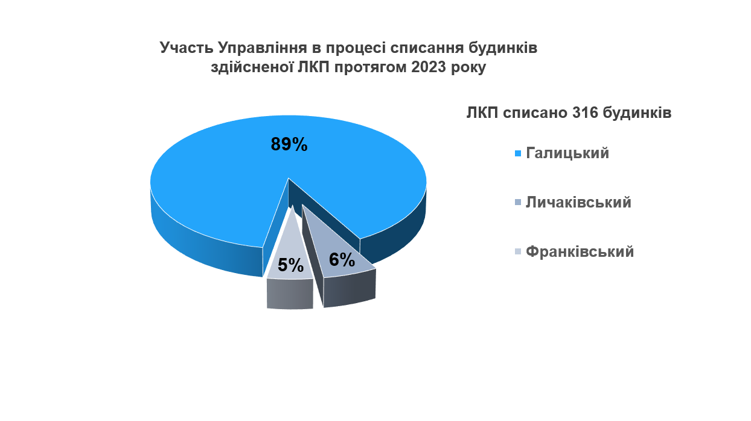

Аналіз інвентаризації нежитлових приміщень, скерованої балансоутримувачами комунального майна
Згідно вимог рішення виконавчого комітету “Про окремі питання обліку та інвентаризації” всі юридичні особи, засновником яких є Львівська міська рада, зобов’язані щорічно скеровувати матеріали проведеної ними інвентаризації майна, що перебуває у них на балансі в УКВ та уповноваженому органу для подальшого контролю. В подальшому інвентаризації розміщуються на порталі відкритих даних та на сторінці кожного підрозділу.

Всього балансоутримувачів – 491, з них:
- мають на балансі майно – 285;
- не мають на балансі майна – 201.
На порталі відкритих даних розміщена скерована інформація від 486 підрозділів Львівської міської ради за результатами 2023 року.
Не скерували матеріали інвентаризації – 5 структурних підрозділів.

БЛОК: УЧАСТЬ У ПРОЦЕСАХ УПРАВЛІННЯ МАЙНОМ

Управління комунальної власності, на підставі наданих повноважень, брало участь у процесі управління майном, зокрема шляхом:

- підготовки проекту ухвали про надання згоди на передачу в державну власність об'єктів нерухомого майна для забезпечення діяльності Львівського державного університету безпеки життєдіяльності, підготовки кадрів та сприяння підвищенню кваліфікації пожежно-рятувальних підрозділів (ухвала від 28.09.2023 № 3885);
- участі у роботі комісії з прийняття у комунальну власність Львівської міської територіальної громади амбулаторії первинної медицини площею 195,0 кв. м. за адресою: с. Великі Грибовичі, вул. В. Стуса,1-б;
- підготовки проектів ухвал (на підставі висновків комісії для визначення правового статусу приміщень у багатоквартирних житлових будинках/результатів будівельної експертизи) щодо можливості визнання приміщень допоміжними. За результатами розгляду проектів ухвал, Львівською міською радою прийнято рішення про визнання 17 об’єктів допоміжними приміщеннями.

БЛОК: ОРГАНІЗАЦІЙНО-КАДРОВА ДІЯЛЬНІСТЬ УПРАВЛІННЯ

Опрацьовано вхідної документації: 10 856, зареєстровано листів (вихідних та внутрішніх) – 6 005, наказів управління щодо організаційної роботи - 130, кадрових наказів - 243, розпорядчих документів – 321. Забезпечено роздрук та візування: проектів ухвал – 144, проектів рішень - 111. Оприлюднено 224 новин на сторінці управління у Facebook та внесено інформації в кількості 2 549 на сайті mayno.lviv.ua.

Підготовлено - 48 презентації для засідання виконавчого комітету та 7 – презентацій для сесії.
Видано 4 890 архівних справ та заархівовано 1745 нових.
Відбулось 17 прийомів громадян начальником управління (фізичних та юридичних осіб) та надано консультації.
Інформація щодо наявності вакантних посад протягом року надавалася для розміщення на офіційному веб-сайті Львівської міської ради та на сайті Управління.
Проведено 1 засідання комісії з Тимчасового добору на заміщення вакантної посади на період дії воєнного стану, і за результатами призначено посадову особу.
Призначено 12 посадових осіб місцевого самоврядування, сформовано особові справи на новопризначених працівників.
Звільнено 16 осіб за звітний період.
Здійснено переведення на інші посади - 10 посадових осіб місцевого самоврядування.
Встановлено доплати: за науковий ступінь - 2 особи; за виконання функцій уповноваженої особи як додаткової роботи 1 особа.
Присвоєно черговий ранг посадової особи місцевого самоврядування - 4 особи.
Встановлено надбавку за вислугу років - 5 осіб.
Протягом звітного періоду 13 студентів вищих навчальних закладів України успішно пройшли стажування; 2 студенти пройшли практику в Управлінні.
Відповідно до Порядку організації та ведення військового обліку призовників, військовозобов’язаних та резервістів, затвердженого постановою Кабінету Міністрів України від 30 грудня 2022 року № 1487, в Управлінні ведеться військовий облік військовозобов’язаних і призовників.
Станом на 31.12.2023 на військовому обліку перебуває 11 військовозобов’язаних працівників Управління комунальної власності.
В 2023 році надіслано 4 повідомлення про зміну облікових даних призовників і військовозобов’язаних, прийнятих на роботу та звільнених до відповідних районних територіальних центрів комплектування та соціальної підтримки.
Згідно з вимогами Порядку бронювання військовозобов’язаних за органами державної влади, органами місцевого самоврядування та підприємствами, установами і організаціями на період мобілізації та на воєнний час, затвердженого постановою Кабінету Міністрів України від 04.02.2015 № 45 (в редакції постанови КМУ від 11 січня 2018 року № 12), протягом 2023 року здійснювалися відповідні заходи, а саме:
- підготовлено документи для бронювання та заброньовано 5 військовозобов’язаних працівників;
- направлено до територіальних центрів комплектування та соціальної підтримки 5 повідомленнь про зарахування на спеціальний військовий облік;
- проведено звірку з територіальними центрами комплектування та соціальної підтримки;
- підготовлено звіт про чисельність військовозобов’язаних, які заброньовані станом на 01.10.2024 ;
- звіт про чисельність військовозобов’язаних, які заброньовані згідно з переліками посад і професій військовозобов’язаних, які підлягають бронюванню на період мобілізації та на воєнний час станом на 01.01.2024;
- надано у відділ мобілізаційної роботи апарату виконавчого комітету примірники №2 документів.
Висвітлено роботу управління в ЗМІ та на сайті Управління mayno.lviv.ua:
- новини: про затвердження бюджетних програм; про бюджетні запити на певні роки; про продаж/оренду нежитлових приміщень/будівель; про продовження договорів оренди; про заборгованість орендних плат по договорах ОКЕБах.
- графіки проведення аукціонів приватизації;
- графіки проведення аукціонів оренди;
- прийняті рішення і ухвали;
- перелік чинних договорів оренди, відносно яких прийнято рішення про продовження перелік об'єктів, щодо яких прийнято рішення про передачу в оренду на аукціоні;
- перелік об'єктів, щодо яких прийнято рішення про передачу в оренду без проведення аукціону;
- невід’ємні поліпшення.

